

TREBALL FINAL de CARRERA

Curs 2025 2026

Per optar al títol de

Bàtxelor en informàtica

Títol del Treball Final en anglès

Autor/a Pere Roca Rubio
Tutors/es Jan Sau Batlle, Josep Ribó Ferriz

Sant Julià de Lòria, XX de juny 2026
Índex de continguts
4 Implementació 3
4.1 Arquitectura 3
4.2 Components 5
4.2.1 Attack Panel 5
4.2.2 Sistema de nivells de defensa 6
4.2.3 Reverse Proxy NGINX 7
4.2.4 Detector d’atacs 10
4.2.5 Sistema de monitorització 11
4.3 Desenvolupament i execució 12
4.3.1 Entorn de desenvolupament 12
4.3.2 Execució del sistema 13
5 Proves 13
5.1 Definició 13
5.2 Avaluació de requisits 16
5.3 Avaluació d’objectius 16

4 Implementació

4.1 Arquitectura
La implementació del projecte s’ha desenvolupat mitjançant una arquitectura modular basada en contenidors amb Docker, amb l’objectiu de simular un entorn realista de detecció i monitorització d’atacs web.
La solució integra diferents components independents que cooperen entre ells per representar el cicle complet d’un atac: execució, registre, detecció, processament i visualització.
Els components principals de la infraestructura són:
- Attack Panel (Flask): interfície web per executar atacs i gestionar els nivells de defensa.
- Scripts d’atac: simulacions de SQL Injection, Brute Force i Port Scanning.
- Reverse Proxy NGINX: punt d’entrada de les peticions HTTP i generador dels logs.
- WebApp vulnerable: aplicació objectiu dels atacs.
- Detector d’atacs: script encarregat d’analitzar els logs i generar alertes.
- Promtail: recol·lector de logs.
- Loki: sistema d’emmagatzematge i indexació de logs.
- Grafana: dashboard visual per a la monitorització dels atacs.
El flux de funcionament general del sistema és el següent:
- L’usuari executa un atac des del menú web.
- El script envia peticions contra la web vulnerable.
- NGINX registra les peticions als fitxers de logs.
- El detector analitza els logs i identifica patrons sospitosos.
- Les alertes es transformen en registres JSON estructurats.
- Promtail envia els logs a Loki.
- Grafana mostra visualment les deteccions i les explicacions dels atacs.
Aquest flux d’informació permet representar de manera visual i educativa el cicle complet d’un atac, des de la seva execució fins a la seva detecció i visualització.
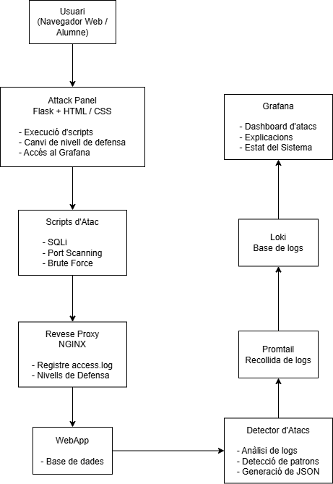

4.2 Components

4.2.1 Attack Panel
L’Attack Panel és una aplicació web desenvolupada amb Flask que permet centralitzar la interacció amb el laboratori.
La interfície ofereix dues funcionalitats principals:
- Execució visual dels scripts d’atac.
- Configuració dinàmica dels nivells de defensa.
L’objectiu principal és facilitar l’ús del sistema a estudiants sense experiència avançada en línia de comandes.
La interfície s’ha desenvolupat utilitzant HTML i CSS integrats dins l’aplicació Flask.
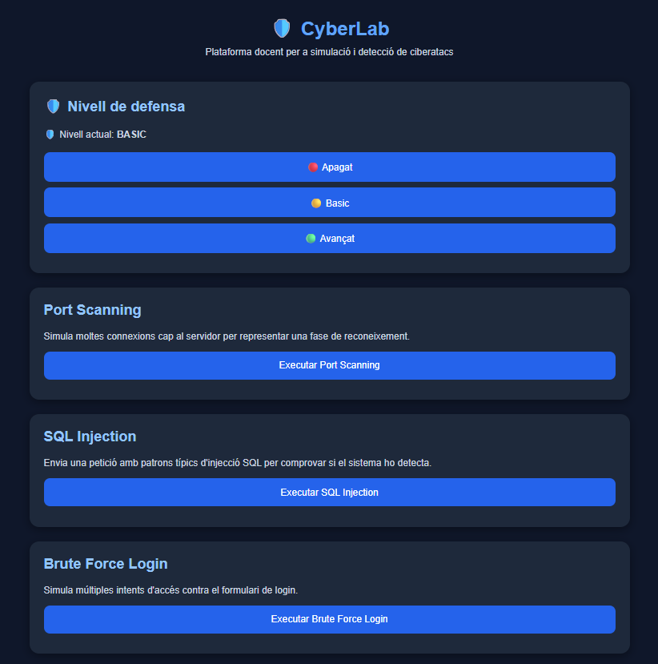

La plataforma permet executar els atacs directament des del navegador, evitant l’ús manual de terminals.
Quan l’usuari executa un atac:
- Flask invoca el script corresponent.
- El script genera peticions HTTP.
- Les peticions són registrades per NGINX.
- El detector processa els logs.
- Grafana actualitza automàticament els dashboards.

4.2.2 Sistema de nivells de defensa
El sistema implementa tres nivells de defensa:
Nivell | Comportament
APAGAT | Sistema vulnerable i detecció mínima
BASIC | Detecció estàndard
AVANÇAT | Detecció agressiva i explicacions tècniques
Cada nivell modifica:
- Sensibilitat dels patrons de detecció.
- Nombre mínim de peticions sospitoses.
- Profunditat de les explicacions mostrades.
- Configuració del reverse proxy.
Els diferents nivells de defensa modifiquen tant la sensibilitat de detecció com el nivell de detall tècnic mostrat a l’usuari.
La configuració es realitza mitjançant un script Bash que modifica dinàmicament la configuració activa del sistema.
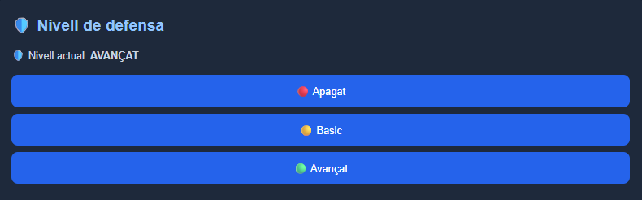

4.2.3 Reverse Proxy NGINX
NGINX actua com a reverse proxy entre els scripts d’atac i l’aplicació vulnerable.
Les seves funcions principals són:
- Rebre totes les peticions HTTP.
- Registrar les connexions a access.log.
- Aplicar configuracions segons el nivell de defensa.
- Centralitzar el trànsit del laboratori.
La configuració es modifica dinàmicament segons el nivell seleccionat per l’usuari.
Nivell apagat:
El nivell apagat representa un entorn vulnerable amb proteccions mínimes, on les peticions malicioses poden arribar al servidor sense restriccions significatives. L’objectiu és permetre que els atacs arribin lliurement a l’aplicació per facilitar la demostració de vulnerabilitats.
Característiques principals:
- Reverse proxy sense limitacions de trànsit.
- Sense bloqueig de patrons sospitosos.
- Sense proteccions específiques contra SQL Injection o Brute Force.
- Registre complet de peticions HTTP.
Aquest nivell permet observar el comportament d’un sistema pràcticament sense defenses.
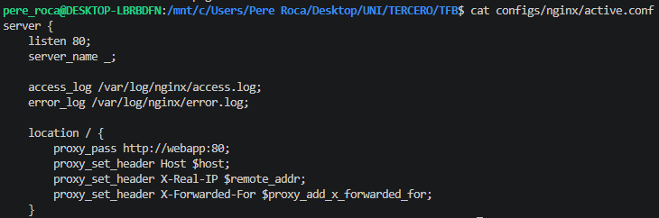

Nivell basic:
El nivell basic introdueix proteccions bàsiques orientades a limitar comportaments sospitosos senzills.
Característiques principals:
- Limitació de peticions HTTP mitjançant limit_req.
- Restricció bàsica del volum de connexions.
- Detecció estàndard d’atacs coneguts.
- Reducció parcial de l’impacte de Brute Force i Port Scanning.
Aquest nivell representa una configuració de seguretat habitual en entorns senzills amb mecanismes de protecció moderats.
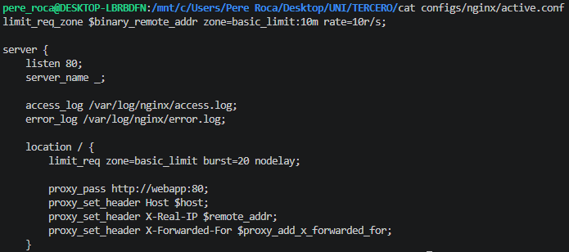

Nivell avançat:
El nivell avançat activa proteccions agressives, aplica controls preventius sobre el trànsit HTTP i mecanismes de detecció més estrictes per reduir l’exposició davant atacs web habituals.
Característiques principals:
- Limitació estricta de peticions HTTP.
- Bloqueig de patrons sospitosos relacionats amb SQL Injection.
- Capçaleres HTTP de seguretat.
- Restriccions específiques sobre el formulari de login.
- Detecció més sensible i detallada.
Aquest nivell simula un entorn amb polítiques de seguretat reforçades i mecanismes preventius més avançats.
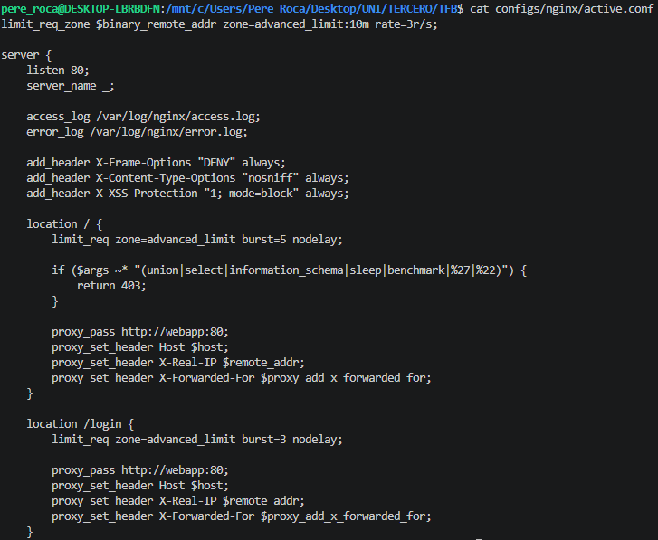

4.2.4 Detector d’atacs
El detector és un script Bash encarregat d’analitzar contínuament els logs generats per NGINX.
El sistema implementa detecció per:
- SQL Injection
- Brute Force
- Port Scanning
El detector funciona mitjançant:
- Lectura incremental dels logs.
- Aplicació de patrons Regex.
- Comptatge de peticions sospitoses.
- Generació d’alertes textuals.
- Generació de registres JSON estructurats.
Les alertes JSON inclouen:
- Tipus d’atac
- IP origen
- Nivell de defensa
- Descripció
- Acció realitzada
- Riscos
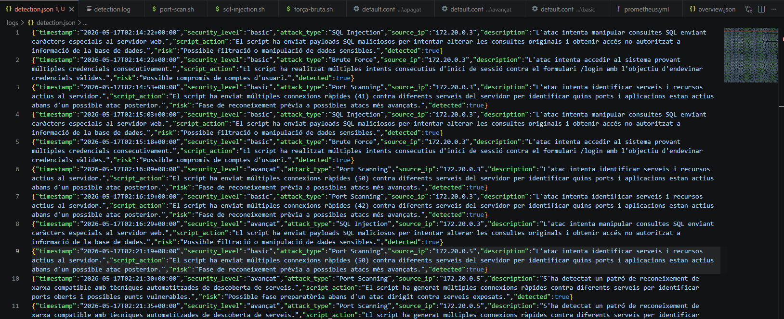
El detector implementa un model de processament incremental dels logs per evitar duplicacions i simular el comportament d’un IDS real.

4.2.5 Sistema de monitorització
El sistema de monitorització està format per Promtail, Loki i Grafana.
- Promtail
  - Promtail s’encarrega de llegir els fitxers de logs i enviar-los cap a Loki.
- Loki
  - Loki emmagatzema i indexa els logs generats pel detector.
- Grafana
  - Grafana mostra visualment:
    - Últim atac detectat
    - Explicació automàtica
    - Acció realitzada
    - Riscos associats
    - Estat general del sistema
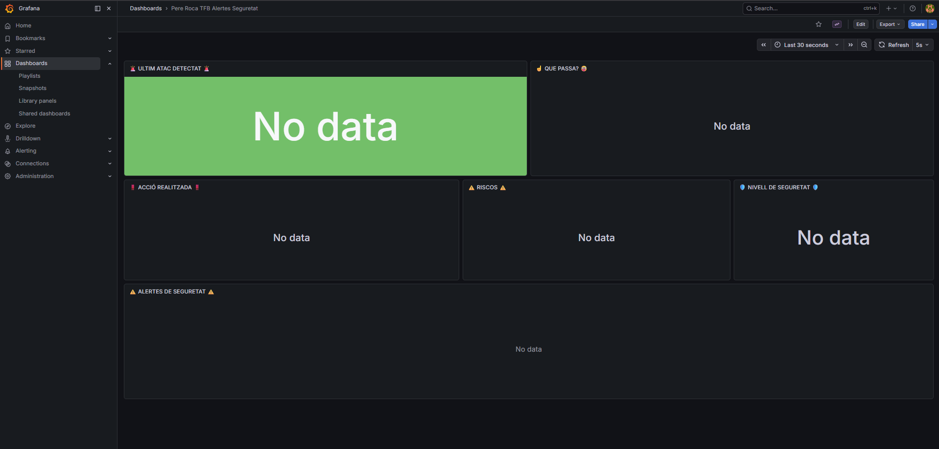
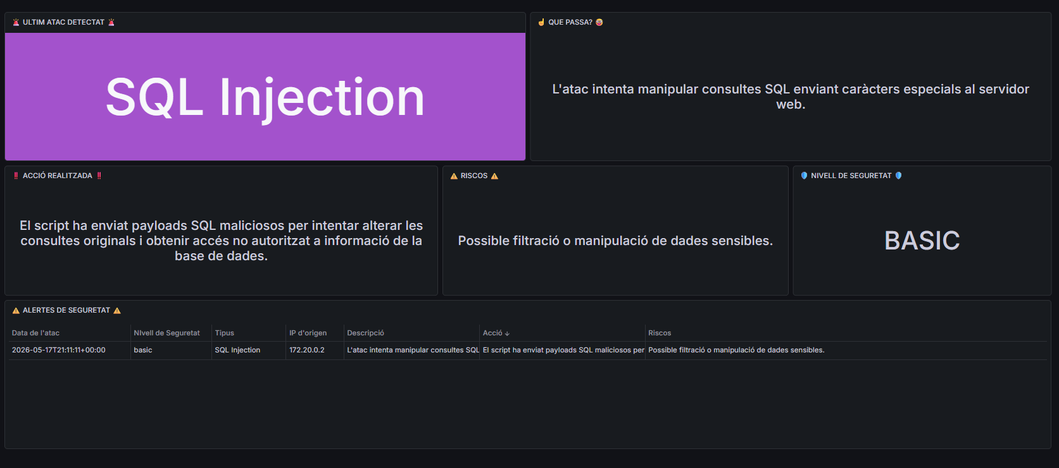
La visualització dels atacs en temps real permet convertir esdeveniments tècnics complexos en informació accessible i comprensible per a estudiants.

4.3 Desenvolupament i execució

4.3.1 Entorn de desenvolupament
El desenvolupament del projecte s’ha realitzat en un entorn Ubuntu sobre WSL2 utilitzant Docker Desktop.
Les principals tecnologies utilitzades són:
Tecnologia | Funció
Docker | Contenidors
Docker Compose | Orquestració
Flask | Interfície web
Bash | Automatització
NGINX | Reverse Proxy
Grafana | Visualització
Loki | Logs
Promtail | Recol·lecció

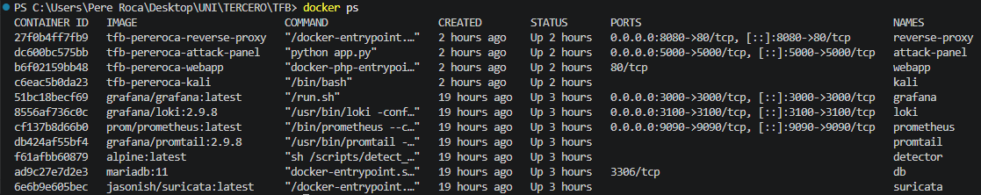

4.3.2 Execució del sistema
El sistema s’executa mitjançant Docker Compose.
La infraestructura desplega automàticament:
- Reverse proxy
- Aplicació vulnerable
- Detector
- Grafana
- Loki
- Promtail
- Attack Panel
- Contenidor Kali Linux
L’execució general es realitza amb:
docker compose up -d --build
Posteriorment:
- El menú web queda disponible.
- Els dashboards s’inicialitzen.
- El detector comença a monitoritzar els logs.

5 Proves

5.1 Definició
Per validar el correcte funcionament del sistema s’ha desenvolupat un conjunt de proves orientades a verificar:
- Execució dels scripts.
- Generació de logs.
- Detecció dels atacs.
- Integració amb Grafana.
- Funcionament dels nivells de defensa.
- Visualització pedagògica dels resultats.
Les proves s’han estructurat segons els requisits funcionals identificats durant l’anàlisi.

Prova 1 – SQL Injection
Element | Valor
Objectiu | Validar detecció SQL Injection
Entrada | Execució script sqli.sh
Resultat esperat | Generació alerta i dashboard
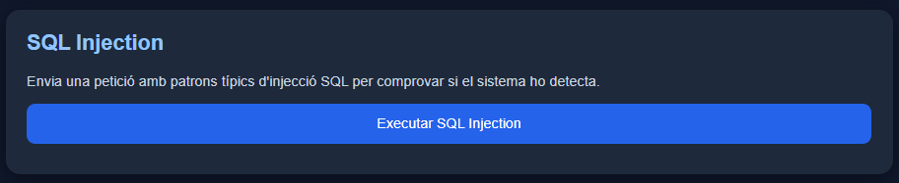
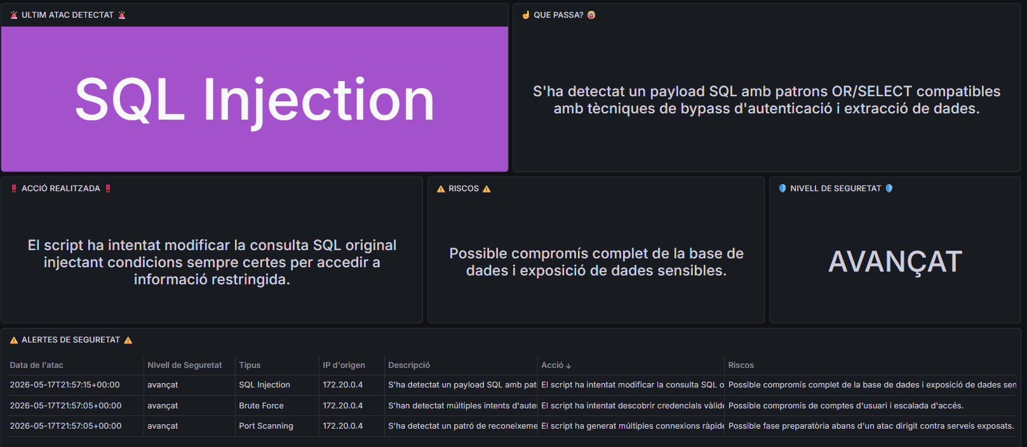

Prova 2 – Brute Force
Element | Valor
Objectiu | Validar detecció Brute Force
Entrada | Execució bruteforce.sh
Resultat esperat | Detecció múltiples intents login
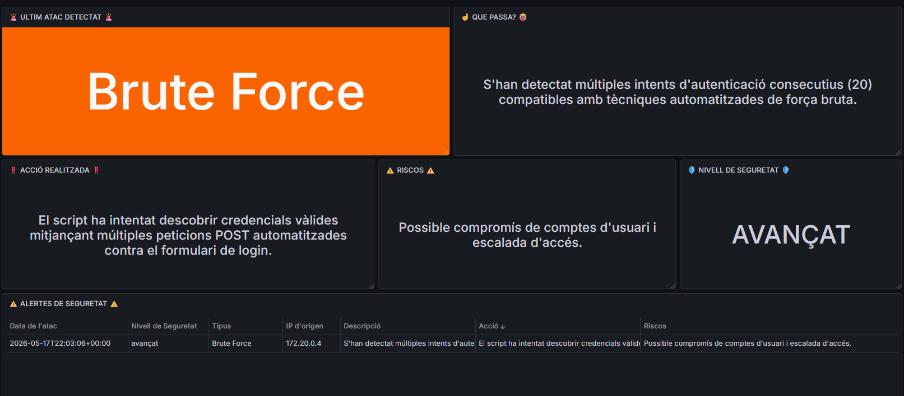
Prova 3 – Port Scanning
Element | Valor
Objectiu | Validar detecció Port Scanning
Entrada | Execució scanning.sh
Resultat esperat | Detecció patró reconeixement
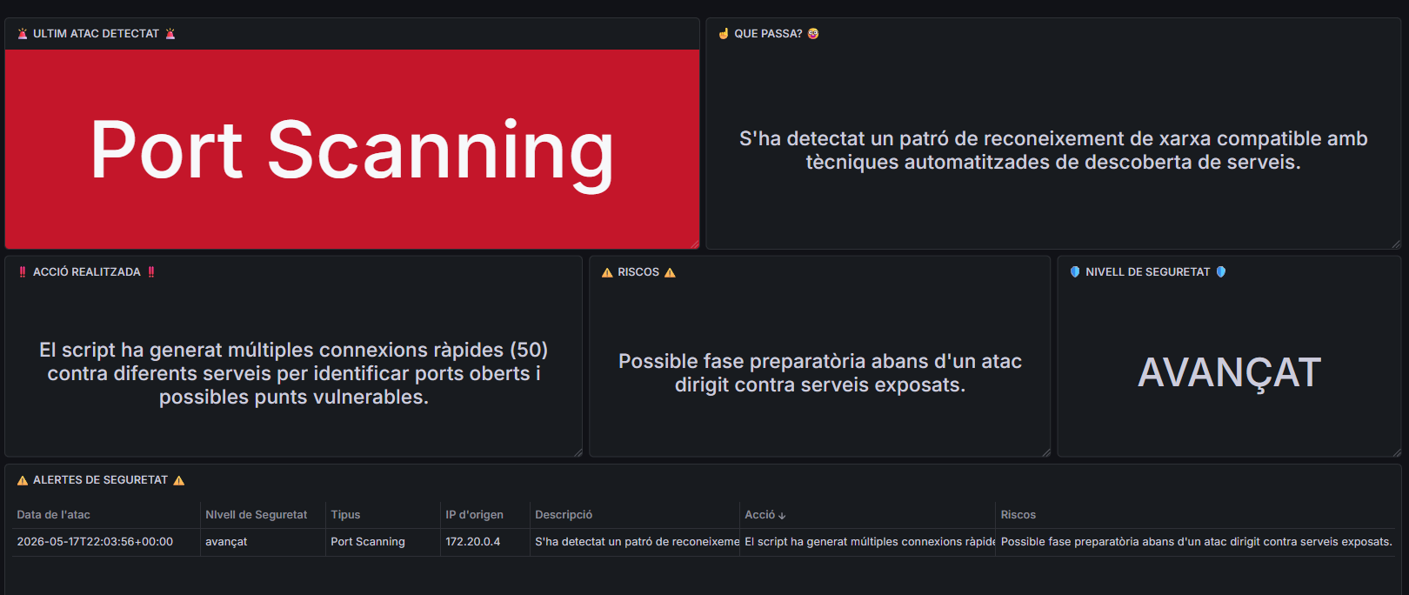

5.2 Avaluació de requisits
Les proves realitzades permeten validar que la solució compleix els requisits funcionals definits.
Els scripts d’atac generen correctament activitat sospitosa detectable pel sistema.
El detector és capaç de:
- Analitzar logs en temps real.
- Detectar patrons específics.
- Generar alertes estructurades.
- Integrar-se amb Grafana.
La infraestructura Docker garanteix:
- Aïllament dels components.
- Reproducció consistent.
- Facilitat de desplegament.
Els dashboards compleixen l’objectiu pedagògic del projecte mostrant informació visual, contextual i comprensible.

5.3 Avaluació d’objectius
Els resultats obtinguts validen que la plataforma desenvolupada compleix els objectius definits inicialment.
El projecte aconsegueix:
- Simular atacs reals.
- Detectar activitat sospitosa.
- Visualitzar els resultats en temps real.
- Facilitar l’aprenentatge de conceptes de ciberseguretat.
- Permetre diferents nivells de dificultat i protecció.
La combinació de Docker, Flask, Grafana i Loki ha permès construir un entorn modular, escalable i reutilitzable.
La plataforma desenvolupada transforma tècniques habituals de detecció d’intrusions en un entorn interactiu i educatiu orientat a l’aprenentatge pràctic de la ciberseguretat.

